Tokaj Város Önkormányzata, Tokaj, Rákóczi út 54. szám

PÁLYÁZATI DOKUMENTÁCIÓ

Tokaj, Bodrogkeresztúri út 594/12.
(594/12. helyrajzi szám)
alatt található ingatlan
nyilvános pályázat útján történő
értékesítéséhez

2021. január.
Tartalomjegyzék

I. A kiíró adatai és az eljárás időbeli ütemezése 3
II. A pályázati felhívás 4
III. Az ingatlan adati és egyéb jellemzői …………………………………………………… 5
IV. Tájékoztató az ajánlattevők részére……………………………………………...……… 6
V. Az ajánlatok formai és tartalmai követelményei 9
VI. Ajánlattevői nyilatkozat ……………………………………………………………….....10
Mellékletek……………………………………………………………………………………11
- Az ingatlan elhelyezkedése Tokajban
- Tulajdoni lap másolat a vétel tárgyát képező ingatlanról
- Szabályozási terv térképrészlet
- Tokaj Város Önkormányzatának az Önkormányzat vagyonáról, a vagyonhasznosítás rendjéről és a vagyontárgyak feletti tulajdonosi jogok gyakorlásának szabályairól 5/2013. (IV. 19.) számú rendelete

I. A kiíró adatai és az eljárás időbeli ütemezése

I. A kiíró adatai:
Név: Tokaj Város Önkormányzata
Székhely: 3910 Tokaj, Rákóczi út 54. szám
Tel.: +36-47-352-511 Fax: +36-47-352-006
E-mail: onkormanyzat@tokaj.hu
Bankszámláját vezető pénzintézet: Takarékbank Zrt.
Bankszámla száma: 68500012-11053442-00000000

II. A pályázati eljárás időbeli ütemezése:
- A pályázati felhívás közzététele: 2021. január 28.
- Helyszíni megtekintés: a pályázat megjelenését követően munkanapokon 8:00 és 15:00 óra között (előzetes egyeztetés a +36-47-553-018 telefonon).
- A pályázat benyújtásának határideje: 2021. február 26. (péntek)
- Pályázatok bontása: 2021. március 2. 9:30 óra, a bontási eljáráson a Pályázók részt vehetnek.
- A pályázatok bontásának helye: Városháza (3910 Tokaj, Rákóczi út 54.) Polgármesteri Iroda.
- Versenytárgyalás: 2021. március 5. 10.00 óra
- A pályázatok elbírálása : 2021. március 31-ig a döntésről a pályázók értesítést kapnak.
- Szerződéskötés: legkésőbb 2021. április 23.

A kiíró fenntartja magának a jogot a fenti időbeli ütemezés – a pályázók egyidejű értesítése mellett történő – módosítására, a pályázati felhívás bármely időpontban történő visszavonására, illetve az eljárás eredménytelenné nyilvánítására.

II. pályázati felhívás
Tokaj Város Önkormányzata (3910 Tokaj, Rákóczi út 54.)
pályázatot hirdet a tulajdonát képező
3910 Tokaj belterület 594/12 helyrajzi számú, kivett beépítetlen terület megnevezésű ingatlan értékesítésére

A pályázattal kapcsolatos tudnivalók:
- Az ingatlan adatai: 3910 Tokaj 594/12 helyrajzi szám alatti, kivett beépítetlen terület művelési ágú, jól megközelíthető 2624 m² területű ingatlan. Az ingatlan borászati, idegenforgalmi és kereskedelmi célra is hasznosítható.
- Ajánlati feltételek: A pályázatnak tartalmaznia kell a vételárra vonatkozó ajánlatot, mely nem lehet kevesebb 10.700.000.- Ft + ÁFA összegnél (Br. 13.589.000.-)
- Az elbírálásra vonatkozó szempontok: előnyt élveznek azok a pályázók, akik a kiírás szerinti vételárnál magasabb összeget ajánlanak. Az ajánlatok elbírálását Tokaj Városi Önkormányzat Képviselő-testületének Pénzügyi és Településfejlesztési Bizottsága javaslata alapján a Képviselő-testület végzi.
- A pályázatban való részvétel feltétele: a pályázatbontás napjáig kaució letétbe helyezése. A kaució mértéke a nettó vételár 5 %-a (535.000.- Ft), melyet a pályázó Tokaj Város Önkormányzata Takarékbank Zrt-nél vezetett 68500012-11053442--00000000 számú számlaszámra, átutalással teljesíthet. A befizetés megtörténtét igazolni kell. Az eredménytelenül pályázóknak a kaució összegét 8 napon belül a kiíró visszatéríti, az eredményes pályázónak pedig a vételárba kerül beszámításra.
- Az ingatlan megtekinthető: a pályázati felhívás megjelenését követően munkanapokon 8:00 és 15:00 óra között (előzetes egyeztetés a (47) 553-018 telefonon).
- A pályázat benyújtásának módja, határideje: Zárt borítékban, kizárólag postai úton, cím: Tokaji Közös Önkormányzati Hivatal 3910 Tokaj, Rákóczi u. 54. Postára adás határideje: 2021. február 26. (péntek)
A borítékon fel kell tüntetni a „Tokaj, Bodrogkeresztúri út 594/12. hrsz. szám alatti ingatlan vételi ajánlata” megnevezést.
- A pályázat nyilvános, több fordulós. Több pályázat beérkezése esetén nyilvánosan lefolytatott versenytárgyalás.
Versenytárgyalás: szükség esetén külön írásbeli értesítés alapján.
- A pályázatok bontására: 2021. március 2. 9:30 órakor kerül sor, a bontás helye: Városháza (3910 Tokaj, Rákóczi út 54.) Polgármesteri Iroda. A bontási eljáráson a Pályázók részt vehetnek.
- A pályázatok elbírálása : 2021. március 31-ig a döntésről a pályázók értesítést kapnak.
- A pályázónak vállalnia kell a megvásárolt ingatlan borászati, idegenforgalmi, vagy kereskedelmi célú hasznosítását. A megvalósítás határideje: 2026. december 31. napjáig, mely időpontig a használatbavételi engedélyt a Kiíró részére be kell mutatni.
- Bővebb felvilágosítást ad: Dr. Németh Zsuzsanna jogi referens, tel.: (47) 553-015,

A pályázat kiírója fenntartja azon jogát, hogy a legmagasabb vételárat kínáló ajánlattevőkkel a pályázatbontást követően további tárgyalást folytasson, közöttük zártkörű licitet tartson. A kiíró fenntartja magának a jogot a fenti időbeli ütemezés – a pályázók egyidejű értesítése mellett történő – módosítására, a pályázati felhívás bármely időpontban történő visszavonására, illetve az eljárás eredménytelenné nyilvánítására.

III. Az ingatlan adatai és egyéb jellemzői

Tokaj Város Önkormányzata értékesíteni kívánja a tulajdonában álló, Tokaj, Bodrogkeresztúri út 594/12. helyrajzi számú alatti ingatlan, 2624 m² területű területét.
Az ingatlan jogi státusza
Tulajdoni helyzetét tekintve az ingatlan önálló helyrajzi számon nyilvántartott telken áll:
Címe: Tokaj, Bodrogkeresztúri út 594/12. hrsz.
Helyrajzi száma: Tokaj 594/12.
Telek területe: 2624 m²
Tulajdonos: Tokaj Város Önkormányzata
Terhek: Az ingatlan tehermentes.
Települési környezet:
Az ingatlan Tokaj Város északi területén, a Bodrogkeresztúri úton található.
Az ingatlan adatai
Az ingatlan nyilvántartási adatok szerint a Tokaj, 594/12. helyrajzi számú ingatlan 2624 m² területtel – kivett beépítetlen területként van nyilvántartva.
Az ingatlan tulajdonosa:
A mellékelt tulajdoni lap alapján:
Tokaj Város Önkormányzata 1/1 tulajdoni arányban (3910 Tokaj, Rákóczi u. 54. szám)
Az ingatlan fekvése
Az ingatlan TOKAJ város bevezető szakaszán, a Bodrog folyó partján Bodrogkeresztúri út 594/12. szám alatti címen található.
Az ingatlan könnyen megközelíthető.
Az ingatlan előtti közművek
- elektromos áram,
- vezetékes ivóvíz,
- vezetékes gáz,
- hálózati szennyvíz vezeték,
- távközlési hálózat,
- kábel TV hálózat.
Az ingatlan előtt:
- aszfaltozott út
Az ingatlanra bevezetett közművek:
- Elektromos áram (220 V)
- Vezetékes ivóvíz
- Szennyvízhálózatra rákötve
Tokaj város megközelíthetősége:
- Budapest felől az M3 autópályán, majd azt követően Miskolcon keresztül a 37-es, illetve 3838-as számú közlekedési úton érhető el.
- Nyíregyháza irányából a 38-as számú főközlekedési országúton közelíthető meg.
- Vasúton is kedvező a megközelítése, mivel Nyíregyháza - Miskolc - Budapest fővonalon helyezkedik el, ahol IC szerelvények rendszeresen közlekednek.
- Nemzetközi repülőtér: 70 km-re fekvő Debrecenben és 85 km-re fekvő Kassán
- Vízi úton: Bodrogon és Tiszán keresztül
Tokaj város jellemzése:
- Világörökségi területen elhelyezkedő világhírű borvidék.
- Kedvelt kirándulóhely hazai és idegenforgalmi szempontból.
- Magyarország két nagy folyója találkozik a Tisza és a Bodrog.
- Tokaj város gazdag történelmi múlttal rendelkezik.
- A belvárosban több műemléki épület található.

IV. Tájékoztató az ajánlattevők részére

Tokaj Város Önkormányzata felajánlja értékesítésre a tulajdonában lévő, Tokaj Bodrogkeresztúri út, 594/12. helyrajzi szám alatti 2624 m2 területű ingatlanát.
Az ingatlan jól megközelíthető helyen a település bevezető szakaszán helyezkedik el, megtekinthető a pályázat megjelenését követően munkanapokon 8:00 és 15:00 óra között (előzetes egyeztetés a (47) 553-018 telefonon).
Az ingatlan értékesítési minimum ára: 10.700.000.-Ft + ÁFA (Br: 13.589.000.- Ft)
Az önkormányzat a minimum ár alatti pályázatokat érvénytelennek nyilvánítja.
A pályázat benyújtásának módja, határideje: Zárt borítékban, kizárólag postai úton, cím: Tokaji Közös Önkormányzati Hivatal 3910 Tokaj, Rákóczi u. 54.
Postára adás határideje: 2021. február 26. (péntek)
A borítékon fel kell tüntetni a „Tokaj, Bodrogkeresztúri út 594/12. hrsz. szám alatti ingatlan vételi ajánlata” megnevezést.
A pályázatok bontására 2021. március 2. 9:30 órakor kerül sor, a bontás helye: Városháza (3910 Tokaj, Rákóczi út 54.) Polgármesteri Iroda. A bontási eljáráson a Pályázók részt vehetnek.
A pályázatok elbírálása : 2021. március 31-ig a döntésről a pályázók értesítést kapnak.
A Képviselő-testület a pályázat elbírálása során nem köteles egyik ajánlat elfogadására sem, az értékesítési szándékától elállhat.
Általános pályázati tudnivalók:
Az általános jogszabályokon (Ptk. stb.) kívül a jogügyletre alkalmazni kell az Önkormányzat vagyonrendeletét is, mely a pályázati dokumentáció mellékleteként megismerhető.
A pályázaton való részvételre az jogosult, aki a pályázat benyújtásával egyidejűleg a pályázati biztosíték összegét a kiíró rendelkezésére bocsátja. A pályázati biztosíték mértéke a minimum ár nettó összegének 5 %-ával azonos összeg: 535.000.- Ft. (a pályázati biztosíték befizetése a Takarékbank Zrt-nél vezetett 68500012-11053442-00000000 számú számlára történő átutalással teljesíthető). A pályázati biztosítékot elveszti a nyertes pályázó, ha az adásvételi szerződést az előírt határidőn belül nem köti meg. A pályázati biztosíték egyébként a vételár összegébe beszámít. Az eredménytelenül pályázóknak a kaució összegét 8 napon belül a kiíró visszatéríti.
Amennyiben a pályázati felhívásra kettő, vagy több érvényes minimum ár feletti pályázat érkezik, a határidőben pályázók számára - előzetes értesítés után – zártkörűen lefolytatott verseny tárgyalást tartunk.
Az verseny tárgyalás időpontja: 2021. március 5. 10.00 óra
Helye: Tokaj Városháza, Polgármesteri Iroda
3910 Tokaj, Rákóczi út 54.
A szerződéskötés időpontja: legkésőbb 2021. április 23.
Fizetési feltételek, határidő:
- A szerződés aláírása után 15 napon belül a pályázati biztosíték összegével csökkentett teljes vételár,
- A fizetés módja: átutalással a Takarékbank Zrt-nél vezetett 68500012-11053442-00000000 számú számlára.

Amennyiben a pályázó a pályázatot a pályázat benyújtási határidő letelte előtt visszavonja, valamint ha a pályázat érvénytelen vagy eredménytelen, továbbá a pályázat elbírálása után annak a pályázónak, aki nem vált a pályázat nyertesévé, a pályázati biztosítékot az elbírálást követő 8 napon belül visszautaljuk.
A pályázat elnyerésével a biztosíték foglalóvá válik, melyet a nyertes pályázó elveszít, ha a szerződéskötést elmulasztja a szerződéskötési határidőn belül.
A pályázatot zárt, feladót és más jelet nem tartalmazó borítékban, „Tokaj, Bodrogkeresztúri út 594/12. hrsz. szám alatti ingatlan vételi ajánlata” jeligével ellátva kérjük benyújtani. Kérjük a borítékon feltüntetni: Az ajánlattételi határidő lejártáig nem bontható fel!

A pályázatnak tartalmaznia kell:
- a pályázó adatait: magánszemély esetén családi és utónevét, leánykori családi és utónevét, születési évét, anyja nevét, lakcímét, személyi azonosítóját, továbbá pénzintézeti folyószámlaszámát, a statisztikai számjellel rendelkező pályázó esetén a szervezet megnevezését, székhelyet, törzsszámát, valamint 3 hónapnál nem régebbi cégkivonatát (vállalkozói engedélyének másolatát), képviselőjének nevét és a képviselet jogcímét, valamint pénzintézeti bankszámlaszámát;
- a vételi árajánlatot és annak megfizetési módját, határidejét,
- a pályázati biztosíték befizetéséről szóló igazolást,
- Az ingatlan hasznosítására vonatkozó kötelezettségvállalási nyilatkozatot.

További információ:
Tokaji Közös Önkormányzati Hivatal, 3910 Tokaj, Rákóczi út 54. szám I. emelet. 12. sz. Dr. Németh Zsuzsanna jogi referens,telefon: +36-47-553-015, E-mail: zsuzsa.nemeth@tokaj.hu

V. Az ajánlatok formai és tartalmai követelményei

Az ajánlatot írásban, zárt borítékban, jelen dokumentációban meghatározott feltételek szerint kell az ajánlattételi határidő lejártáig a Kiíróhoz postai úton benyújtani.
Az ajánlat megtételéhez a dokumentáció következő oldalán található ajánlattevői nyilatkozatot kötelező jelleggel ki kell tölteni, szabályszerűen aláírni.

Az ajánlati nyilatkozathoz mellékelni kell:
- ajánlattevői nyilatkozatot,
- jogi személy esetén 3 hónapnál nem régebbi cégkivonat és az ajánlati nyilatkozatot aláíró személy aláírási címpéldányát eredeti vagy hiteles másolatban vagy meghatalmazott eljárása esetén a meghatalmazás eredeti példányát,
- az ajánlati biztosíték megfizetésének bank által leigazolt igazolását másolatban.

Az ajánlat érvénytelen, ha
- az ajánlattételi határidő után nyújtották be,
- nem felel meg a pályázati felhívásban, illetőleg jelen dokumentációba foglalt bármely alaki vagy tartalmi követelménynek,
- az ajánlati ár nem éri el a minimum árat ( 10.700.000.-Ft + ÁFA, Br: 13.589.000.-Ft)
- nincs szabályszerűen aláírva; cég esetén cégszerűen, minden más személy esetében két tanú együttes aláírásával

Ajánlattevői nyilatkozat
Kötelezően alkalmazandó formátum!
Az ajánlattevő neve:
Székhelye/lakhelye:………………………………………………………………………………………...
Képviselőjének neve:………………………………………………………………………………………
Adószáma/adóazonosító jele:………………………………………………………………………………
Cégjegyzékszáma/bírósági nyilvántartásba vételi száma:…………………………………………………
Bankszámláját vezető pénzintézet neve, bankszámla száma:……………………………………………..
Statisztikai jelzőszáma:…………………………………………………………………………………….
Magánszemély ajánlattevő esetén:…………………………………………………………………………………..
Születési neve:……………………………………………………………………………………………...
Anyja neve:………………………………………………………………………………………………...
Születési helye:……………………………………………………………………………………………..
Személyazonosító jele……………………………………………………………………………………...
Az ajánlattevő elérhetősége:
Tel:................................................................................................................................................................
Fax:…………………………………………………………………………………………………………
E-mail:……………………………………………………………………………………………………...
Alulírott ajánlattevő ezennel vételi ajánlatot teszek a Tokaj Város Önkormányzat tulajdonát képező, Tokaj, Bodrogkeresztúri út 594/12. hrsz alatti ingatlan tulajdonjogának összesen Ft vételár ellenében történő megvásárlására.
A vételár megfizetését a következő ütemezés szerint vállalom:

Jelen nyilatkozat aláírásával alulírott ajánlattevő kijelentem, hogy a pályázati felhívásban és az ajánlati dokumentációba foglalt feltételeket ismerem, azokat magamra nézve kötelezőnek fogadom el.
Kijelentem, hogy ezen vételi ajánlat megtételekor a vétel tárgyát képező ingatlant ismertem és rendelkezésemre állt minden olyan információ, amely a vételi ajánlat megtételekor számomra szükséges volt.
Kijelentem, hogy ezen vételi nyilatkozatom tekintetében 2021. hó
napjáig ajánlati kötöttséget vállalok.
Kelt:

az ajánlattevő aláírása

Mellékletek
1. melléklet: Az ingatlan elhelyezkedése Tokajban

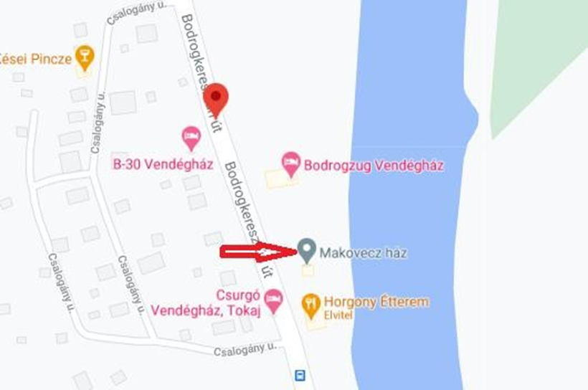

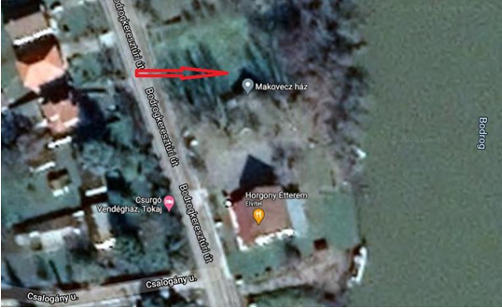

2. melléklet: Tulajdoni lap másolat a vétel tárgyát képező ingatlanról
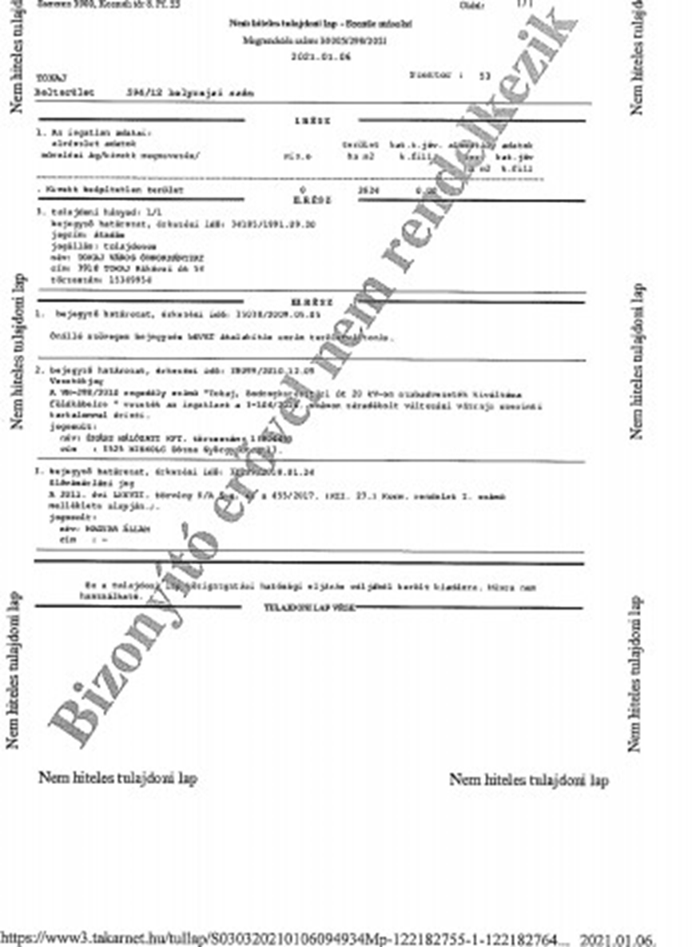
3. Szabályozási terv térképrészlet

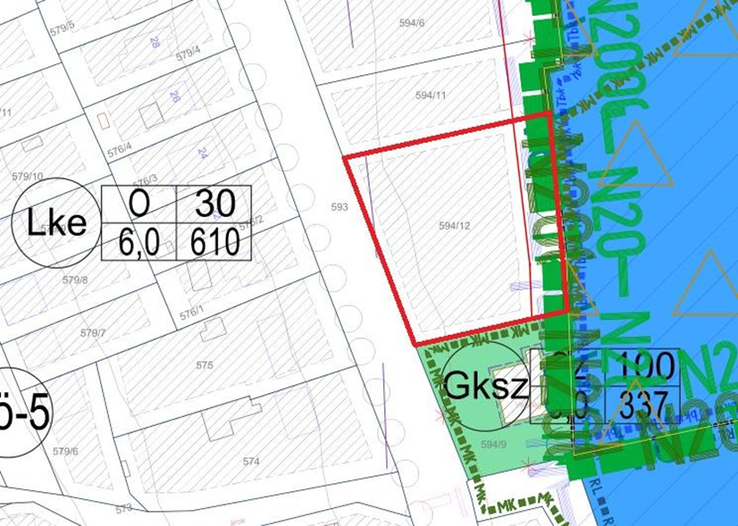

4. melléklet: Tokaj Város Önkormányzat Képviselő-testületének 5/2013. (IV.19.) önkormányzati rendelete az Önkormányzat vagyonáról, a vagyonhasznosítás rendjéről és a vagyontárgyak feletti tulajdonosi jogok gyakorlásának szabályairól letölthető a http://www.tokaj.hu/rendeletek/ oldalról.

